AIproject
Функциональная блок-схема
и подробное описание алгоритма обработки команды
Структура документа
ЧАСТЬ I · Блок-схема
визуальная карта всех функций и переходов, A4 альбомная (с разделением на полосы)
ЧАСТЬ II · Описание стадий
по одной странице на стадию: краткое и подробное описание + таблица функций со статусами
ЧАСТЬ III · Принципы архитектуры
итог: контекст вместо состояния, детерминированный AI, разделение слоёв, multi-step
Легенда статусов функций
ИСПОЛЬЗ | функция на основном пути выполнения команды

СЛАБО | вызывается, но слабо влияет на результат

СТАБ | мёртвый код / стаб: вызывается, но результат не используется

ВЕТКА | ветка не выбрана для нормального пути

ЧАСТЬ I — Блок-схема
Полная функциональная блок-схема алгоритма. Из-за её размера она разделена на две страницы: верхняя половина (стадии 0–5) и нижняя половина (стадии 6–10). Один блок = одна функция. Жёлтые блоки с жирной обводкой — ключевые функции (entry-points стадий). Синие пунктирные — стабы (мёртвый код, зарезервировано под будущий LLM). Ромбы — условные переходы с метками 0/1. Красные обходные линии — META (короткое замыкание справки) и 403 (отказ по правам).
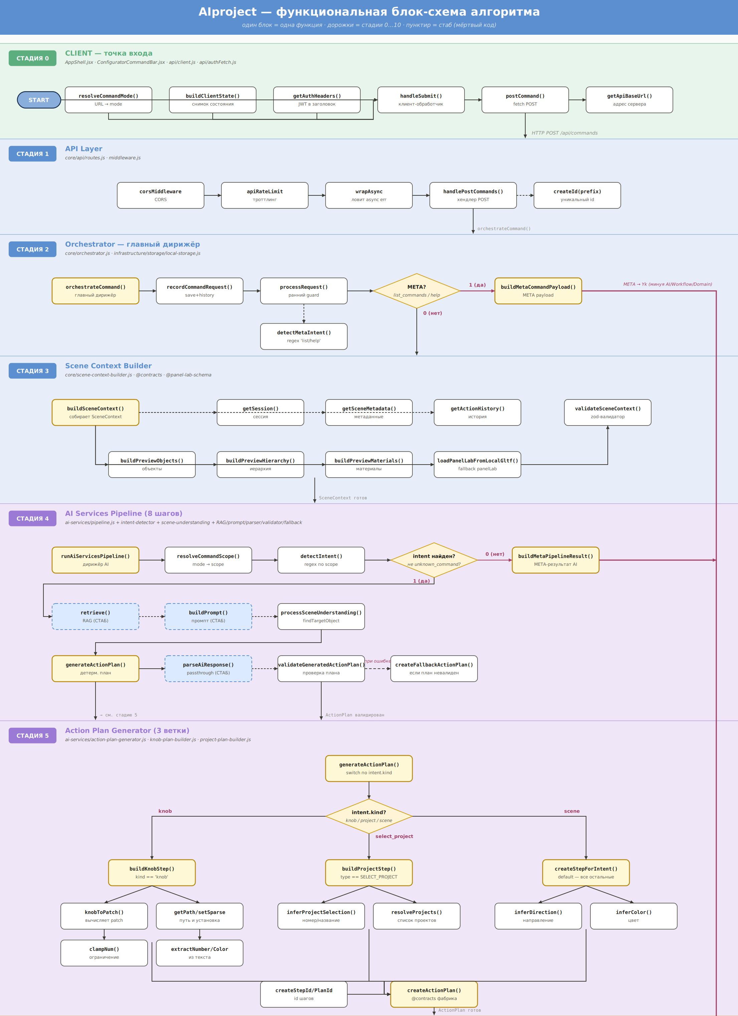
Блок-схема (продолжение): стадии 6–10
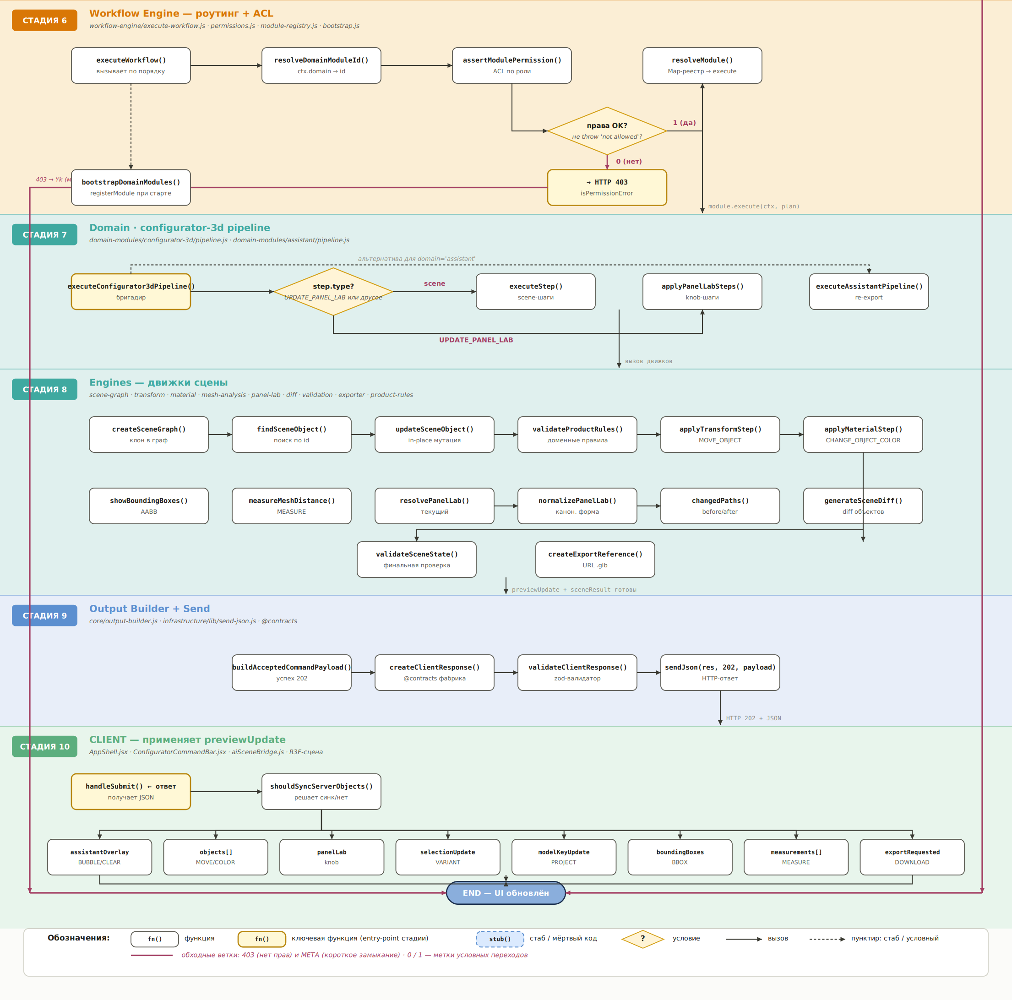
ЧАСТЬ II — Описание стадий
Каждая стадия на отдельной странице: цветной заголовок, подробное описание из нескольких абзацев, затем таблица всех функций с указанием статуса (ИСПОЛЬЗ / СЛАБО / СТАБ / ВЕТКА).

0 | CLIENT — точка входа  apps/client/src/shell/AppShell.jsx · ConfiguratorCommandBar.jsx · api/client.js · api/authFetch.js

Подробное описание
Всё начинается в браузере. Пользователь набирает команду в поле (или диктует голосом через Web Speech API) и жмёт «Отправить». Обработчик handleSubmit() собирает текущее состояние клиента в объект clientState — это «фотография» того, что сейчас видно: какой режим (mode: assistant | configurator | panel-lab, определяется по URL через resolveConfiguratorCommandMode), какой домен (domain: assistant | configurator-3d), какие объекты в сцене, текущие настройки panelLab (свет, туман, камера).
К запросу прикладывается JWT-токен из getAuthHeaders() — для команд ассистента это необязательно (аноним разрешён), для конфигуратора без роли сервер позже вернёт 403.
postCommand() делает fetch POST /api/commands с телом {command, inputType, clientState} и ждёт JSON-ответ. Адрес сервера берётся из getApiBaseUrl() — либо VITE_API_URL, либо дефолтный http://localhost:3001.
Ключевое: клиент не делает никакой обработки текста — просто упаковывает контекст и отправляет на сервер.
Функции стадии
handleSubmit()  Клиентский обработчик кнопки «Отправить». Собирает clientState и вызывает postCommand(). | ИСПОЛЬЗ

resolveConfiguratorCommandMode(search)  Читает URL: ?labKey → 'panel-lab', иначе 'configurator'. Этот mode становится scope команды. | ИСПОЛЬЗ

buildConfiguratorClientState({…})  Снимок состояния: {mode, domain, panelLab, objects[]} — то, что сервер использует как контекст. | ИСПОЛЬЗ

getAuthHeaders()  Достаёт JWT-токен из локального хранилища и формирует заголовок Authorization: Bearer … | ИСПОЛЬЗ

postCommand({command, inputType, clientState})  fetch POST /api/commands. Возвращает JSON-ответ обратно в handleSubmit. | ИСПОЛЬЗ

getApiBaseUrl()  Читает VITE_API_URL или дефолт http://localhost:3001. | ИСПОЛЬЗ

useSpeechCommand() / startListening()  Опциональный голосовой ввод через Web Speech API. Команду можно ввести и текстом. | СЛАБО

1 | API Layer  apps/server/src/core/api/routes.js · middleware.js

Подробное описание
Express-сервер принимает HTTP POST. Запрос проходит через middleware: corsMiddleware (разрешает кросс-доменные запросы), apiRateLimit (защита от DDoS), wrapAsync (ловит ошибки в async-хендлерах). Эти три слоя — общая инфраструктура, к логике команды отношения не имеют.
Затем handlePostCommands(req, res) — собственно «дверь» к нашей логике. Он проверяет что в теле есть command и clientState, генерирует уникальный requestId (формат req-{timestamp}-{rand} через createId) для логов и истории, и передаёт всё в orchestrateCommand(). Когда тот вернётся — записывает ответ через sendJson(res, 202, payload).
mountRoutes(app) регистрирует этот хендлер один раз при старте сервера, во время обработки команды уже не вызывается.
Функции стадии
handlePostCommands(req, res)  Хендлер POST /api/commands. Проверяет поля, создаёт requestId через createId(), вызывает orchestrateCommand(), отдаёт ответ через sendJson(). | ИСПОЛЬЗ

createId(prefix)  Генерирует уникальный id вида 'req-{timestamp}-{rand}'. Для логов и истории. | ИСПОЛЬЗ

corsMiddleware  Express CORS — разрешает запросы с клиента (браузер). | СЛАБО

apiRateLimit  express-rate-limit: защита от DDoS. | СЛАБО

wrapAsync(fn)  Оборачивает async handler, передаёт ошибки в next(). | СЛАБО

mountRoutes(app)  Один раз при старте: регистрирует POST /api/commands и другие роуты. | СЛАБО

2 | Orchestrator — главный дирижёр  apps/server/src/core/orchestrator.js · infrastructure/storage/local-storage.js

Подробное описание
Самый важный файл с точки зрения архитектуры — но сам ничего не делает, только вызывает по порядку шесть этапов: recordCommandRequest → processRequest → buildSceneContext → runAiServicesPipeline → executeWorkflow → buildAcceptedCommandPayload.
recordCommandRequest первым делом сохраняет команду в локальное хранилище: saveSession() фиксирует факт обращения, appendActionHistory() дописывает в журнал действий. Если запись провалилась — сразу 500 (без записи мы не знаем что произошло, лучше отказать).
processRequest — ранний guard. Зовёт detectMetaIntent() из пакета @ai, который проверяет команду на «служебные» паттерны: list_commands, help, что ты умеешь. Если совпало — собирает help-ответ через HelpService.createHelpListingPayload() и возвращает {completed: true, payload}. Оркестратор видит это и сразу возвращает HTTP 202 минуя весь AI, workflow и домен. Это короткое замыкание для справки.
Если же команда обычная — processRequest возвращает {completed: false} и работа продолжается.
Функции стадии
orchestrateCommand(clientRequest)  async. Вызывает по порядку все этапы пайплайна. Сам логики не содержит. | ИСПОЛЬЗ

recordCommandRequest(clientRequest)  Сохраняет команду в локальное хранилище через saveSession + appendActionHistory. | ИСПОЛЬЗ

processRequest(clientRequest, storage)  Ранний meta-guard. Если detectMetaIntent сработал — собирает help-ответ и возвращает {completed:true}. | ИСПОЛЬЗ

detectMetaIntent(command)  Из пакета @ai. Regex по 'list/help/что ты умеешь'. | ИСПОЛЬЗ

buildMetaCommandPayload({…})  Альтернативный выход: формирует HTTP 202 с message и data.commands[] для справки. | ИСПОЛЬЗ

Примечание:
Ветка META (list_commands): processRequest → buildMetaCommandPayload → sendJson(202). Workflow Engine, AI и Domain НЕ вызываются. Это «короткое замыкание» для справки.

3 | Scene Context Builder  apps/server/src/core/scene-context-builder.js · @contracts · @panel-lab-schema

Подробное описание
Здесь собирается полный контекст для AI — SceneContext. Это структурированный «снимок» всего что AI должен знать о текущей ситуации.
buildSceneContext запускает несколько асинхронных операций параллельно через Promise.all: getSession() — сохранённая сессия, getSceneMetadata(sceneId) — что было записано в локальное хранилище о сцене, getActionHistory(sessionId) — лог предыдущих команд (нужен для повторных действий типа «двигай дальше»).
Потом собирает три ключевых блока: buildPreviewObjects(meta, clientState) — список объектов сцены (приоритет: то что прислал клиент → то что было сохранено → дефолт), buildPreviewHierarchy(objects) — дерево вложенности (в MVP плоское), buildPreviewMaterials(objects) — таблица материалов.
Отдельная ветка — loadPanelLabFromLocalGltf(modelKey). Только для конфигуратора. Если клиент не передал panelLab, сервер пытается прочитать их из extras.panelLab в .gltf-файле модели на сервере. Это фолбэк для knob-команд.
Перед возвратом весь объект прогоняется через createSceneContext() и validateSceneContext() из пакета @contracts — фабрика + zod-валидатор.
Функции стадии
buildSceneContext(clientRequest)  async → {sceneContext, validationErrors}. Главный сборщик контекста. | ИСПОЛЬЗ

getSession() / getSceneMetadata() / getActionHistory()  Promise.all: параллельное чтение из local-storage. | ИСПОЛЬЗ

buildPreviewObjects(meta, clientState)  Объекты сцены: clientState.objects → sceneMetadata.objects → дефолт. | ИСПОЛЬЗ

buildPreviewHierarchy(objects)  Плоская иерархия MVP: [{objectId, parentId:null, children:[]}]. | ИСПОЛЬЗ

buildPreviewMaterials(objects)  Таблица материалов: [{objectId, material:{color}}]. | ИСПОЛЬЗ

loadPanelLabFromLocalGltf(modelKey)  Фолбэк panelLab: читает extras.panelLab из .gltf на сервере. | ИСПОЛЬЗ

validateSceneContext(ctx)  zod-валидатор итогового контекста перед передачей в AI. | ИСПОЛЬЗ

4 | AI Services Pipeline — дирижёр AI-стадий  apps/server/src/ai-services/pipeline.js + 9 сопутствующих файлов

Подробное описание
Восемь шагов один за другим. resolveCommandScope() — одна строка: читает clientState.mode. Этот scope (assistant / configurator / panel-lab) фильтрует, какие команды вообще допустимы.
detectIntent(command, scope) в intent-detector.js — главный шаг распознавания. Перебирает INTENT_DETECTION_RULES из реестра, для каждого правила проверяет: разрешён ли intent для scope (isIntentAllowedForScope), совпал ли regex. Возвращает {intent, confidence}.
retrieve(command) — СТАБ. Должен искать релевантные документы в knowledge-base через embeddings и косинусную близость. Сейчас просто return []. Это место куда позже встанет реальный RAG.
buildPrompt({sceneContext, intent, chunks}) — СТАБ. Склеивает системный промпт + контекст + чанки. В MVP в LLM не отправляется — план строится детерминированно.
processSceneUnderstanding(ctx, intent) определяет цель команды. Внутри вызывает findTargetObject() — простой поиск по совпадению name.includes() в sceneContext.objects.
parseAiResponse(plan) — СТАБ. Сейчас return plan как есть. В будущем здесь будет разбор JSON-ответа от LLM.
validateGeneratedActionPlan(plan, sceneUnderstanding) — проверка плана. Зовёт validateActionPlan() из contracts. Для scene-шагов проверяет наличие targetObject. Для UPDATE_PANEL_LAB зовёт validatePanelLabStep().
Если валидация упала — createFallbackActionPlan(ctx, errors) строит минимальный запасной план. На нормальном пути не вызывается.
Функции стадии
runAiServicesPipeline(sceneContext)  Дирижёр AI-стадий. Запускает все 8 шагов по порядку. | ИСПОЛЬЗ

resolveCommandScope(sceneContext)  Читает clientState.mode → scope (assistant/configurator/panel-lab). | ИСПОЛЬЗ

detectIntent(command, scope)  Перебирает INTENT_DETECTION_RULES, проверяет isIntentAllowedForScope и regex. | ИСПОЛЬЗ

retrieve(command)  СТАБ. Должен делать RAG-поиск. Сейчас return []. Вызывается, но результат не используется. | СТАБ

buildPrompt({sceneContext, intent, chunks})  СТАБ. Склеивает промпт. В LLM не отправляется — только для будущих логов. | СТАБ

processSceneUnderstanding(ctx, intent)  Зовёт findTargetObject(): name.includes(word) в sceneContext.objects. | ИСПОЛЬЗ

generateActionPlan(ctx, intent, su)  Главный генератор плана. Switch по intent.kind — см. стадию 5. | ИСПОЛЬЗ

parseAiResponse(plan)  СТАБ. Passthrough — возвращает план как есть. В будущем разбор JSON от LLM. | СТАБ

validateGeneratedActionPlan(plan, su)  Проверка схемы + наличия targetObject. Для UPDATE_PANEL_LAB → validatePanelLabStep. | ИСПОЛЬЗ

createFallbackActionPlan(ctx, errors)  Запасной план если основной не прошёл валидацию. На нормальном пути не используется. | ВЕТКА

buildMetaPipelineResult(intent, meta)  Если intent=unknown_command или kind=meta — ранний выход из AI с meta-результатом. | ИСПОЛЬЗ

5 | Action Plan Generator — три ветки  ai-services/action-plan-generator.js · knob-plan-builder.js · project-plan-builder.js

Подробное описание
generateActionPlan() — большой switch по intent.kind:
Ветка KNOB (для panel-lab): buildKnobStep({requestId, entry, utterance, panelLab}) обрабатывает команды типа «включи туман», «увеличь яркость на 50%». knobToPatch() читает текущее значение по пути (getPath), считает новое (toggle/set/adjust через extractNumber/extractColor, с clampNum для диапазона), строит sparse patch через setSparse(). Результат оборачивается в шаг type:'UPDATE_PANEL_LAB'.
Ветка SELECT_PROJECT: buildProjectStep({requestId, utterance, projects}) для команды «выбери проект 2» или «открой kitchen-modern». Через inferProjectSelection() парсит utterance: ищет номер или название в списке доступных проектов. Возвращает шаг SELECT_PROJECT с полем modelKey.
Ветка SCENE (default — всё остальное): createStepForIntent({…}) — большой switch по ACTION_TYPES: BUBBLE/CLEAR_BUBBLE (нет parameters), MOVE_OBJECT (parameters.translation через inferDirection — right/left/up/down/forward/back с фиксированной дельтой 0.5), CHANGE_OBJECT_COLOR (parameters.color через inferColor — red/blue/green/…), SHOW_BOUNDING_BOXES, MEASURE_MESH_DISTANCE, SELECT_VARIANT, DOWNLOAD_UPDATED_SCENE.
Каждый шаг получает id через createStepId(requestId, i). Весь план оборачивается в createActionPlan({planId, requestId, steps[], …}) из contracts. Сейчас план всегда содержит один шаг — для будущего assemble_kitchen потребуются multi-step планы, и пайплайн это уже умеет.
Функции стадии
generateActionPlan(ctx, intent, su)  Главный switch по intent.kind: knob | SELECT_PROJECT | scene. | ИСПОЛЬЗ

buildKnobStep({requestId, entry, utterance, panelLab})  Ветка KNOB: создаёт шаг UPDATE_PANEL_LAB с точечным patch. | ИСПОЛЬЗ

knobToPatch(entry, utterance, panelLab)  Вычисляет patch: toggle/set/adjust → sparse patch. | ИСПОЛЬЗ

getPath / setSparse  Чтение по пути и установка точечного значения. | ИСПОЛЬЗ

clampNum / extractNumber / extractColor  Парсинг чисел и цветов из текста с ограничением диапазона. | ИСПОЛЬЗ

buildProjectStep({requestId, utterance, projects})  Ветка SELECT_PROJECT: шаг SELECT_PROJECT с modelKey. | ИСПОЛЬЗ

inferProjectSelection / resolveProjects  Парсинг номера/названия из текста и поиск в списке проектов. | ИСПОЛЬЗ

createStepForIntent({…})  Ветка SCENE: switch по ACTION_TYPES — BUBBLE/MOVE/COLOR/BBOX/MEASURE/VARIANT/DOWNLOAD. | ИСПОЛЬЗ

inferDirection / inferColor  Разбор направления и цвета из команды. | ИСПОЛЬЗ

createStepId(requestId, i) / createPlanId(requestId)  Генераторы id для шагов и плана. | ИСПОЛЬЗ

createActionPlan({planId, requestId, steps[]})  Финальная обёртка плана через @contracts фабрику. | ИСПОЛЬЗ

6 | Workflow Engine — роутинг и ACL  workflow-engine/execute-workflow.js · permissions.js · module-registry.js · bootstrap.js

Подробное описание
Чистый маршрутизатор. Сам логики не имеет. executeWorkflow(sceneContext, actionPlan) делает четыре вещи:
(1) resolveDomainModuleId(sceneContext) — читает clientState.domain. Возвращает 'assistant' или 'configurator-3d' (дефолт). В будущем — 'furniture', 'boats' если они зарегистрированы.
(2) assertModulePermission(sceneContext, domainId) — ACL. В permissions.js определён массив restrictedDomains: ['configurator-3d', 'panel-lab']. Для них требуется JWT-роль через requireRole. Если аноним пытается дёрнуть configurator-3d — throw new Error('not allowed'). Домен assistant ничем не ограничен.
(3) resolveModule(domainId) — поиск в реестре. Возвращает {execute: fn} — либо executeAssistantPipeline, либо executeConfigurator3dPipeline.
(4) module.execute(sceneContext, actionPlan) — собственно запуск домена.
Ветка 403: оркестратор оборачивает executeWorkflow в try/catch. Если ошибка содержит /not allowed/i — возвращает HTTP 403 «Недостаточно прав» вместо 500.
bootstrapDomainModules() вызывается один раз при старте сервера: registerModule('assistant', executeAssistantPipeline) + registerModule('configurator-3d', executeConfigurator3dPipeline).
Функции стадии
executeWorkflow(sceneContext, actionPlan)  Дирижёр workflow. resolveDomain → assertPermission → resolveModule → module.execute. | ИСПОЛЬЗ

resolveDomainModuleId(sceneContext)  clientState.domain → id модуля. | ИСПОЛЬЗ

assertModulePermission(sceneContext, domainId)  ACL: restrictedDomains + requireRole. Throw для анонима на configurator-3d. | ИСПОЛЬЗ

resolveModule(domainId)  Map-реестр → {execute: fn}. | ИСПОЛЬЗ

bootstrapDomainModules()  При старте сервера: registerModule для assistant и configurator-3d. | СЛАБО

→ HTTP 403 (через isPermissionError)  Оркестратор ловит throw 'not allowed' и отдаёт 403. | ИСПОЛЬЗ

Примечание:
Ветка 403: если assertModulePermission бросает 'not allowed' — Orchestrator проверяет /not allowed/i.test(message) и отдаёт 403 минуя Domain. Бэйпасс-линия слева на блок-схеме.

7 | Domain · configurator-3d pipeline  apps/server/src/domain-modules/configurator-3d/pipeline.js · domain-modules/assistant/pipeline.js

Подробное описание
executeConfigurator3dPipeline(sceneContext, actionPlan) — бригадир. Делит шаги плана на две категории:
panelLabSteps (type === 'UPDATE_PANEL_LAB') → вызывает applyPanelLabSteps(ctx, panelLabSteps) (см. стадию 8). Возвращает previewUpdate.panelLab.
sceneSteps (всё остальное) → создаёт рабочий граф через createSceneGraph(sceneContext), затем в цикле для каждого шага зовёт executeStep(sceneGraph, step).
executeStep — switch по ACTION_TYPES. Лёгкие шаги (BUBBLE, CLEAR_BUBBLE, SELECT_VARIANT, SELECT_PROJECT) формируют previewUpdate сразу. Тяжёлые шаги (MOVE_OBJECT, CHANGE_OBJECT_COLOR, SHOW_BOUNDING_BOXES, MEASURE_MESH_DISTANCE, DOWNLOAD_UPDATED_SCENE) проходят полную цепочку: findSceneObject → validateProductRules → движок.
В конце собирается previewUpdate (что клиенту нарисовать) и sceneResult через фабрику createSceneResult() из contracts.
executeAssistantPipeline — однострочный реэкспорт configurator-3d. Это MVP-приём: ACL ассистента пускает любого, но движок тот же. В будущем здесь развести логику для ассистента.
Функции стадии
executeConfigurator3dPipeline(ctx, plan)  Бригадир. Разделяет шаги на panelLab/scene, запускает соответствующие пути. | ИСПОЛЬЗ

executeStep(sceneGraph, step)  Switch по ACTION_TYPES: лёгкие шаги — сразу previewUpdate, тяжёлые — через цепочку движков. | ИСПОЛЬЗ

applyPanelLabSteps(ctx, steps)  Для UPDATE_PANEL_LAB шагов: см. движок panel-lab-engine. | ИСПОЛЬЗ

executeAssistantPipeline(ctx, plan)  Однострочный re-export configurator-3d. MVP-приём для assistant домена. | СЛАБО

8 | Configurator-3d · движки (engines)  apps/server/src/domain-modules/configurator-3d/

Подробное описание
Сами «руки» которые меняют сцену. Каждый движок — один файл, одна ответственность.
scene-graph-manager.js: createSceneGraph(sceneContext) клонирует objects/hierarchy/materials в рабочий граф (нужен снимок «до» для diff). findSceneObject(sceneGraph, objectId) — поиск по id. updateSceneObject(sceneGraph, objectId, updater) — in-place мутация.
product-rules-engine.js: validateProductRules(step, targetObject) — доменные правила (что можно двигать, какие материалы разрешены). Возвращает массив ошибок.
transform-engine.js: applyTransformStep(targetObject, step) — применяет step.parameters.translation к targetObject.transform.position. Для MOVE_OBJECT.
material-engine.js: applyMaterialStep(targetObject, step) — меняет targetObject.material.color. Для CHANGE_OBJECT_COLOR.
mesh-analysis-engine.js: showBoundingBoxes(sceneGraph) — AABB для каждого объекта. measureMeshDistance(sceneGraph, targetObject) — расстояние nearest-mesh.
panel-lab-engine.js: applyPanelLabSteps(sceneContext, steps) применяет patch последовательно через deepMerge из panel-lab-schema, нормализует через normalizePanelLabToEmbedded, считает changedPaths(before, after).
scene-validation-engine.js: validateSceneState(sceneGraph) — финальная проверка валидности (координаты, иерархия).
scene-diff-generator.js: generateSceneDiff(beforeObjects, afterObjects) — массив изменений вида [{objectId, field, before, after}].
gltf-glb-exporter.js: createExportReference(sceneId, requestId) — URL для скачивания .glb. Реально нужен только DOWNLOAD_UPDATED_SCENE.
Функции стадии
createSceneGraph(sceneContext)  Клонирует objects/hierarchy/materials в рабочий граф (снимок «до» для diff). | ИСПОЛЬЗ

findSceneObject(sceneGraph, objectId)  Поиск объекта по id. Возвращает null если не найден. | ИСПОЛЬЗ

updateSceneObject(sceneGraph, objectId, updater)  In-place мутация через updater-функцию. | ИСПОЛЬЗ

validateProductRules(step, targetObject)  Доменные правила: что можно двигать, какие материалы разрешены. | ИСПОЛЬЗ

applyTransformStep(targetObject, step)  Применяет translation к position. Для MOVE_OBJECT. | ИСПОЛЬЗ

applyMaterialStep(targetObject, step)  Меняет material.color. Для CHANGE_OBJECT_COLOR. | ИСПОЛЬЗ

showBoundingBoxes(sceneGraph)  AABB для каждого объекта. Для SHOW_BOUNDING_BOXES. | ИСПОЛЬЗ

measureMeshDistance(sceneGraph, target)  Расстояние nearest-mesh. Для MEASURE_MESH_DISTANCE. | ИСПОЛЬЗ

applyPanelLabSteps(ctx, steps)  deepMerge всех patch → итоговый panelLab + changedPaths. | ИСПОЛЬЗ

resolvePanelLab / normalizePanelLab / changedPaths  Хелперы panel-lab-engine для merge и diff настроек. | ИСПОЛЬЗ

validateSceneState(sceneGraph)  Финальная проверка: координаты не NaN, нет битой иерархии. | ИСПОЛЬЗ

generateSceneDiff(before, after)  Diff объектов до/после. Пустой для шагов которые не меняют объекты. | СЛАБО

createExportReference(sceneId, requestId)  URL .glb для скачивания. Нужен только DOWNLOAD_UPDATED_SCENE. | СЛАБО

9 | Output Builder + Send  apps/server/src/core/output-builder.js · infrastructure/lib/send-json.js · @contracts

Подробное описание
После домена возвращаемся в оркестратор. Он зовёт buildAcceptedCommandPayload({clientRequest, storage, sceneContext, aiServices, sceneModules}) — упаковщик финального ответа.
Внутри: createClientResponse() из @contracts создаёт объект {requestId, sessionId, sceneId, status:'accepted', explanation, sceneResult:{previewUpdate, sceneDiff, measurements}}.
validateClientResponse(payload) прогоняет через zod-валидатор — последняя проверка перед отправкой.
Для META/UNKNOWN команд используется альтернативный buildMetaCommandPayload — ответ без sceneResult, только message и data.commands[] (список доступных команд для справки).
sendJson(res, 202, payload) в infrastructure/lib/send-json.js — записывает HTTP-статус 202 (Accepted, не 200) и JSON-тело. Статус 202 семантически правильный: команда принята, но клиент сам её применит к сцене (мы не возвращаем готовое изображение).
Функции стадии
buildAcceptedCommandPayload({…})  Упаковщик успешного ответа (202): createClientResponse + sceneResult. | ИСПОЛЬЗ

createClientResponse({…})  @contracts фабрика: {requestId, sessionId, status, sceneResult}. | ИСПОЛЬЗ

validateClientResponse(payload)  zod-валидатор итогового ответа. | ИСПОЛЬЗ

sendJson(res, 202, payload)  Запись HTTP-статуса и JSON-тела. Клиент получает это в postCommand(). | ИСПОЛЬЗ

10 | CLIENT — применяет previewUpdate  AppShell.jsx · ConfiguratorCommandBar.jsx · aiSceneBridge.js · R3F-сцена

Подробное описание
handleSubmit на клиенте получает JSON-ответ от postCommand() и применяет previewUpdate к React/R3F-сцене. Это «замыкание круга» — превращение серверных данных в визуальные изменения.
previewUpdate — плоский объект с несколькими опциональными полями. Клиент обрабатывает каждое поле независимо:
assistantOverlay: {redCircle: true|false} → рисует/убирает красный круг поверх Canvas (BUBBLE/CLEAR_BUBBLE — «hello world» демонстрация ассистента).
objects[] → синхронизирует position/material 3D-объектов в R3F-сцене. Через shouldSyncServerObjects() решается: применять или игнорировать (если клиент сам ведёт состояние). Для MOVE_OBJECT и CHANGE_OBJECT_COLOR.
panelLab → применяет настройки света/тумана/теней/HDRI/FOV через R3F + drei-компоненты. Для всех knob-команд.
selectionUpdate: {groupId: variantIndex} → переключает видимость варианта в группе. Для SELECT_VARIANT.
modelKeyUpdate → меняет URL/ключ загружаемой модели → клиент перезагружает GLTF. Для SELECT_PROJECT.
boundingBoxes → массив рамок для wireframe-отрисовки. measurements[] → массив {from, to, distance} для UI-оверлея.
exportRequested: true → клиент инициирует скачивание .glb. Для DOWNLOAD_UPDATED_SCENE.
Функции стадии
handleSubmit() ← ответ сервера  Получает JSON и применяет previewUpdate к React/R3F-сцене. | ИСПОЛЬЗ

shouldSyncServerObjects()  Решает применять objects[] из ответа или игнорировать. | ИСПОЛЬЗ

previewUpdate.assistantOverlay  Красный круг поверх Canvas. BUBBLE/CLEAR_BUBBLE. | ИСПОЛЬЗ

previewUpdate.objects[]  Синхронизация position/material. MOVE/COLOR. | ИСПОЛЬЗ

previewUpdate.panelLab  fog/light/shadow/hdri/fov через R3F+drei. Все knob. | ИСПОЛЬЗ

previewUpdate.selectionUpdate  Переключение варианта в группе. SELECT_VARIANT. | ИСПОЛЬЗ

previewUpdate.modelKeyUpdate  Перезагрузка GLTF. SELECT_PROJECT. | ИСПОЛЬЗ

previewUpdate.boundingBoxes / measurements  Рамки и дистанции в UI. SHOW_BBOX / MEASURE. | ИСПОЛЬЗ

previewUpdate.exportRequested  Инициирует скачивание .glb. DOWNLOAD_UPDATED_SCENE. | СЛАБО

ЧАСТЬ III — Принципы архитектуры
Главные принципы, на которых построен пайплайн AIproject. Они объясняют не «как» (это видно из стадий), а «почему именно так».
· Контекст вместо состояния
Сервер не помнит сцену между запросами — клиент присылает её каждый раз в clientState. Это упрощает масштабирование и позволяет одной команде работать с разными сценами.
· Детерминированный AI
Никакого LLM в основном пути. План строится regex-ом и switch-ем. Три стаба (retrieve, buildPrompt, parseAiResponse) — места под будущий LLM. Сейчас всё предсказуемо и тестируемо.
· Чистое разделение слоёв
AI понимает (что хотят), Workflow проверяет (можно ли), Domain делает (как именно), Output отдаёт (что получилось). Каждый слой имеет одну ответственность.
· Multi-step готов
Пайплайн умеет N шагов, но генератор пока строит планы по одному шагу. Для assemble_kitchen это первое что нужно использовать — multi-step ActionPlan с несколькими PLACE_MODULE + ADD_LIGHT.
Сводная картина — где что лежит
Где | Логика | Состояние
Стадии 0, 10 (клиент) | UI, ввод, рендер | React + R3F state
Стадии 1–3 (вход) | Транспорт, контекст | Stateless (контекст из БД/файлов)
Стадии 4–5 (AI) | Распознавание + план | Stateless (regex + switch)
Стадия 6 (workflow) | Роутинг + ACL | Stateless (Map-реестр)
Стадии 7–8 (домен) | Мутация сцены | Чистая функция (clone → mutate → diff)
Стадия 9 (выход) | Упаковка ответа | Stateless

